**Создание первого проекта**

Теперь создадим первое приложение в среде Android Studio для операционной системы Android. Откроем Android Studio и на начальном экране выберем пункт Start new Android Project:

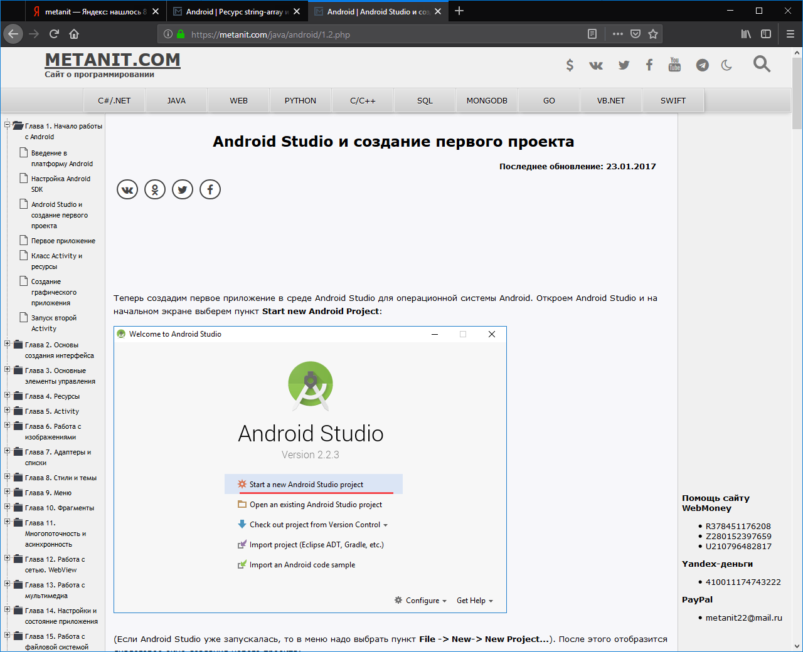

Android Studio предоставляет ряд шаблонов для различных ситуаций, но самыми распространенными являются Basic Activity и Empty Activity. Это самые удобные шаблоны для старта для создания большинства приложений. В данном случае мы выберем шаблон Empty Activity.

При выборе Empty Activity на следующем шаге надо установить ряд настроек проекта:

* Activity Name: название главного класса приложения
* Layout Name: название файла xml, в котором будет храниться определение визуального интерфейса
* Generate Layout File: надо ли генерировать файл xml с определением визуального интерфейса
* Backwards Compatibility (AppCompat): в отмеченном состоянии позволяет установить обратную зависимость между различными версиями Android

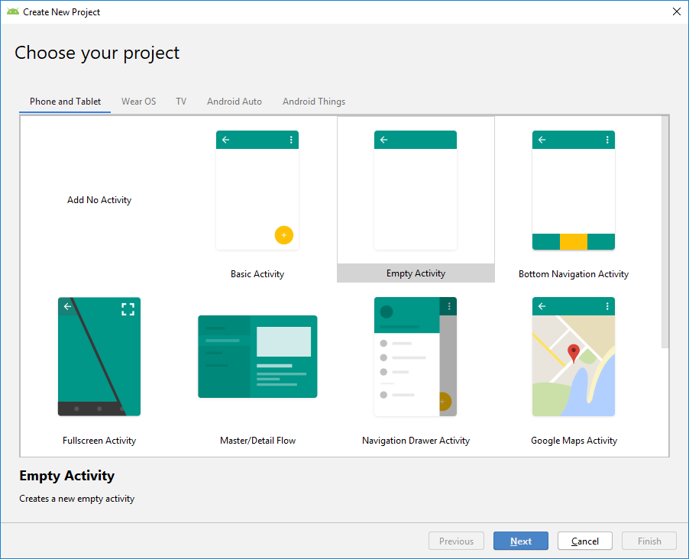

Вписываем в поле Name название своего проекта. В поле Language выбираем Java. Нажимаем Finish. И через некоторое время Android Studio создаст и откроет проект:

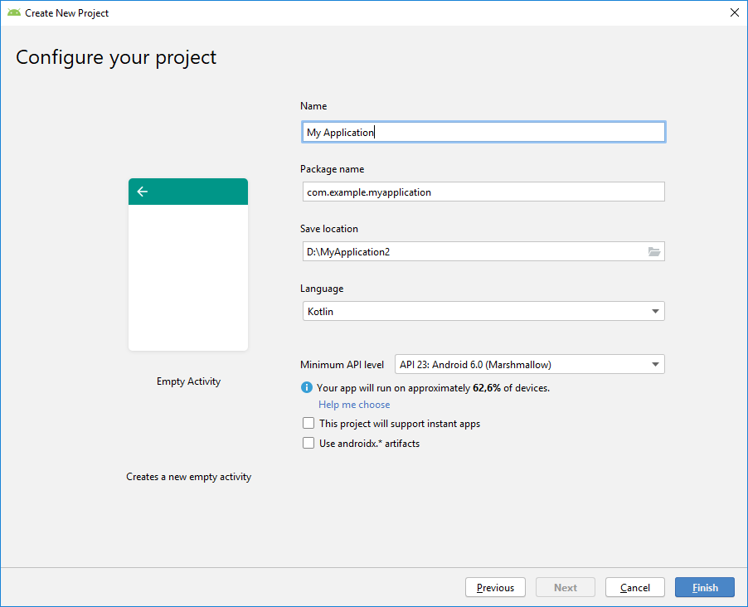

**Структура проекта**

После создания проекта структура проекта Android отображается в следующем виде:

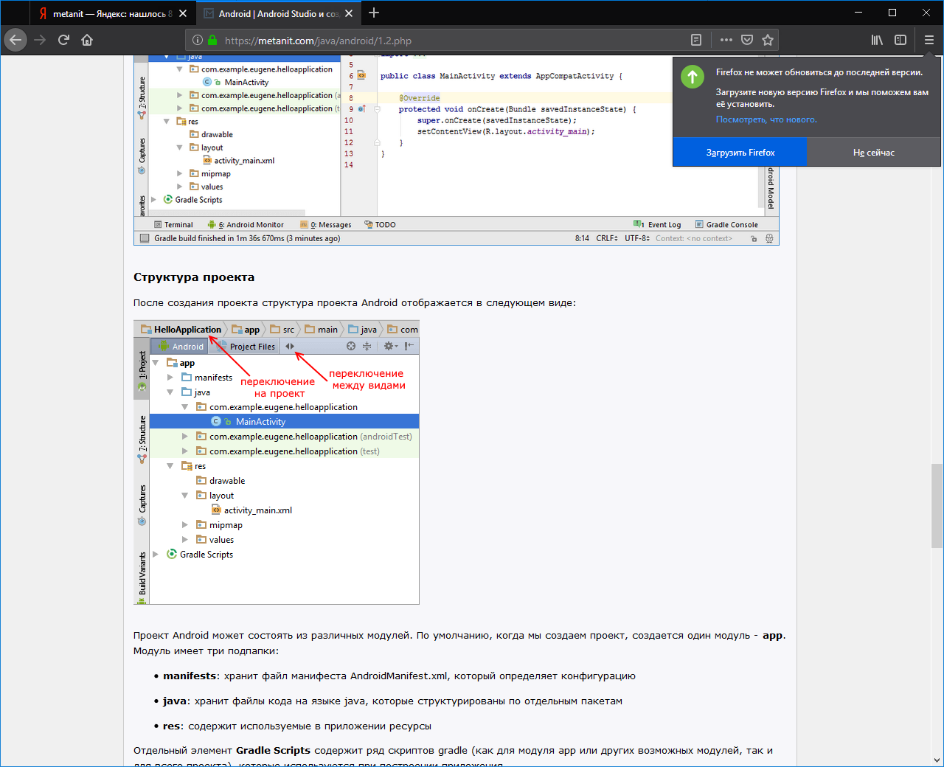

Проект Android может состоять из различных модулей. По умолчанию, когда мы создаем проект, создается один модуль - app. Модуль имеет три подпапки:

* manifests: хранит файл манифеста AndroidManifest.xml, который определяет конфигурацию
* java: хранит файлы кода на языке java, которые структурированы по отдельным пакетам
* res: содержит используемые в приложении ресурсы

Отдельный элемент Gradle Scripts содержит ряд скриптов gradle (как для модуля app или других возможных модулей, так и для всего проекта), которые используются при построении приложения.

Перейдем к полной структуре проекта. Для этого можно двойным щелчком нажать на название проекта. После этого проект откроется полностью:

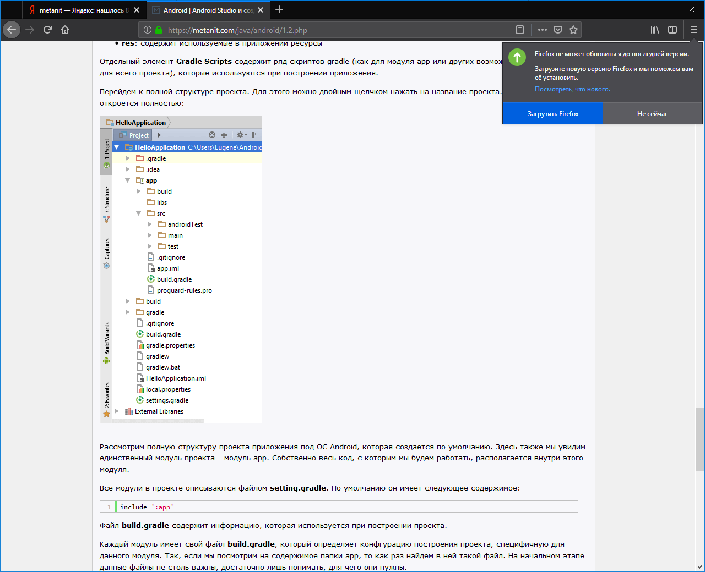

Рассмотрим полную структуру проекта приложения под ОС Android, которая создается по умолчанию. Здесь также мы увидим единственный модуль проекта - модуль app. Собственно весь код, с которым мы будем работать, располагается внутри этого модуля.

Все модули в проекте описываются файлом setting.gradle. По умолчанию он имеет следующее содержимое:

Файл build.gradle содержит информацию, которая используется при построении проекта.

Каждый модуль имеет свой файл build.gradle, который определяет конфгурацию построения проекта, специфичную для данного модуля. Так, если мы посмотрим на содержимое папки app, то как раз найдем в ней такой файл. На начальном этапе данные файлы не столь важны, достаточно лишь понимать, для чего они нужны.

В модуле app мы можем увидеть несколько папок и файлов, из которых для нас важнейшими являются:

* каталог libs - предназначен для хранения библиотек, используемых приложением
* каталог src - предназначен для хранения исходного кода. Он содержит ряд подкаталогов. Каталоги androidTest и test предназначены для хранения файлов тестов приложения. А собственно исходные коды располагаются в папке main.

Папка main имеет сложную структуру:

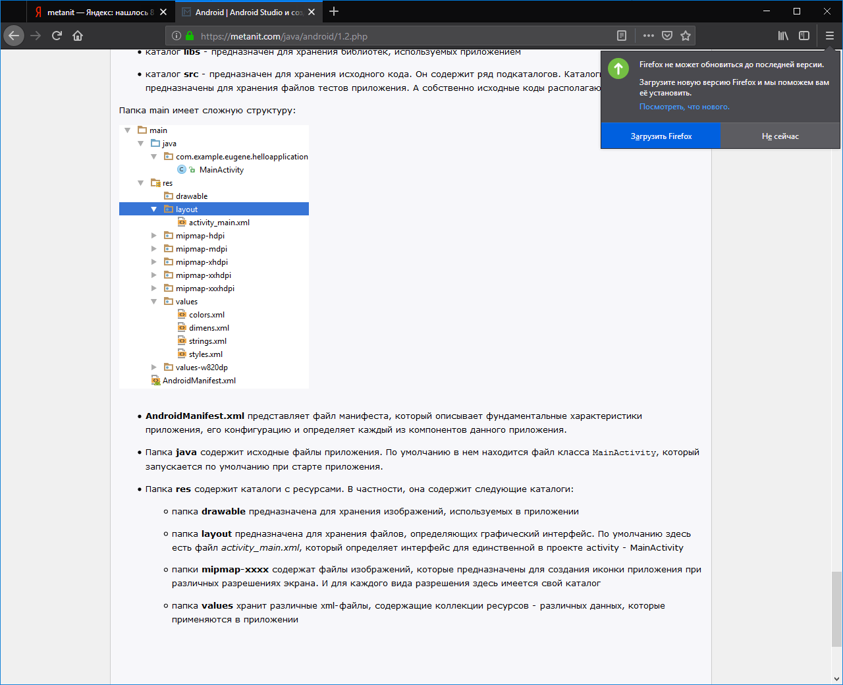

* AndroidManifest.xml представляет файл манифеста, который описывает фундаментальные характеристики приложения, его конфигурацию и определяет каждый из компонентов данного приложения.
* Папка java содержит исходные файлы приложения. По умолчанию в нем находится файл класса MainActivity, который запускается по умолчанию при старте приложения.
* Папка res содержит каталоги с ресурсами. В частности, она содержит следующие каталоги:
  + папка drawable предназначена для хранения изображений, используемых в приложении
  + папка layout предназначена для хранения файлов, определяющих графический интерфейс. По умолчанию здесь есть файл activity_main.xml, который определяет интерфейс для единственной в проекте activity - MainActivity
  + папки mipmap-xxxx содержат файлы изображений, которые предназначены для создания иконки приложения при различных разрешениях экрана. И для каждого вида разрешения здесь имеется свой каталог
  + папка values хранит различные xml-файлы, содержащие коллекции ресурсов - различных данных, которые применяются в приложении